BTS MAINTENANCE ET APRÈS-VENTE DES ENGINS DE TRAVAUX PUBLICS ET DE MANUTENTION

MODÉLISATION ET ÉTUDE PRÉDICTIVE DES SYSTÈMES

SESSION 2016

Durée: 6 heures
Coefficient: 2

Matériel autorisé :
Toutes les calculatrices de poche y compris les calculatrices programmables, alphanumériques ou à écran graphique sous réserve que leur fonctionnement soit autonome et qu’il ne soit pas fait usage d’imprimante (Circulaire N°99-186,16/11/1999).

Tout autre matériel est interdit.

Composition du sujet
Le dossier technique pages 2/18 à 8/18
Le dossier « travail demandé » pages 9/18 à 14/18

Les documents réponses à rendre avec la copie :
D.R.1 page 15/18
D.R.2 page 16/18
D.R.3 page 17/18
D.R.4 page 18/18

Dès que le sujet est remis, s’assurer qu’il est complet.
Le sujet se compose de 18 pages numérotées de 1/18 à 18/18.

Documentation technique

1. Caractéristiques techniques.

Masse de l’engin à vide: 6 900 kg.

Capacité de charge.

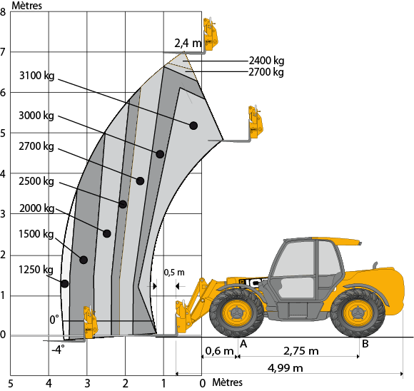

.
2. Schéma hydraulique.
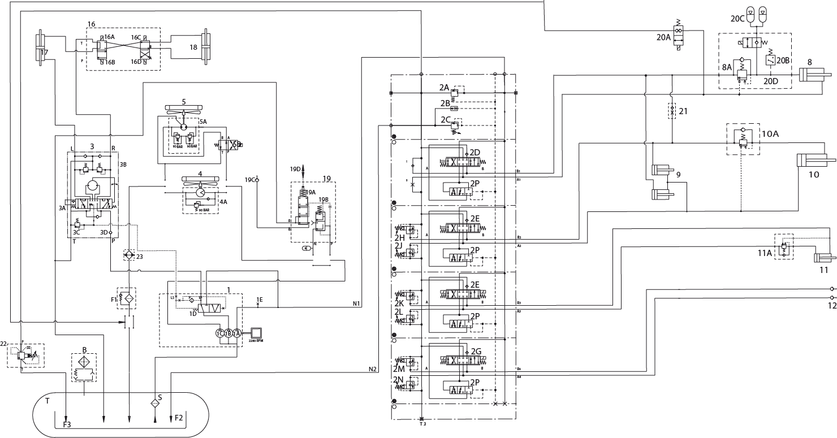
20B
20D

3. Légende du circuit hydraulique.

B : reniflard du bouchon à pression.
F : filtre de ligne de retour.
F1 : dérivation du filtre.
F2 : ligne directe de retour.
F3 : ligne directe de retour.
S : crépine d’aspiration.
T : réservoir hydraulique.
1 : pompe.
1A : pompe principale de service.
1B : pompe de ventilateur.
1C : pompe de la direction.
1D : répartiteur de débit prioritaire.
1E : prise de mesure.
2 : bloc distributeurs.
2A : valve de décharge (ΔP = 10 bar).
2B : limiteur de débit de fuite.
2C : limiteur de pression principal (250 bar).
2D : distributeur de levage de bras.
2E : distributeur d’inclinaison de fourches.
2F : distributeur de télescope.
2G : distributeur auxiliaire.
2H : limiteur de pression secondaire (275 bar).
2J : limiteur de pression secondaire (150 bar).
2K : limiteur de pression secondaire (245 bar).
2L : limiteur de pression secondaire (245 bar).
2M : limiteur de pression secondaire (230 bar).
2N : limiteur de pression secondaire (150 bar).
2P : valve de compensation.
3 : ensemble de boîtier de direction.
3A : distributeur de direction.
3B : limiteur de pression secondaire et clapet de ré-aspiration.
3C : limiteur de pression principal.
3D : clapet anti-retour.
4 : moteur de ventilateur.
4A : limiteur de pression (90 bar).
5 : moteur de ventilateur de refroidissement réversible (option).
5A : soupapes de sûreté (90 bar).
5B : distributeur de commutation de sens du ventilateur.
8 : vérin de levage (140 x 75 x 750 mm).
8A : valve de sécurité de vérin (30/300 bar).
9 : vérin de compensation (120 x 60 x 295 mm).
10 : vérin d’inclinaison (110 x 50 x 475 mm).
10A : valve de sécurité de vérin.
11 : vérin d’extension.
11A : valve de sécurité de vérin.
12 : circuit d’auxiliaire 1.
16 : distributeur de mode directionnel.
16A : électrovanne de direction.
16B : électrovanne de direction.
16C : électrovanne de direction.
16D : électrovanne de direction.
17 : vérins de direction avant.
18 : vérins de direction arrière.
19 : valve de freinage de remorque (option).
19A : soupape de freinage.
19B : valve pilote.
19C : raccord de freinage remorque.
19D : raccord de circuit de freinage.
20 : système de réduction de secousse (S.R.S.) (option)
20A : électrovanne de vidange.
20B : électrovanne d’accumulateur.
20C : accumulateurs.
20D : manocontact.
21 : limiteur de débit unidirectionnel.
22 : limiteur de gavage.
23 : refroidisseur d’huile.

4. Fonctionnement de la valve de sécurité de vérin 8A.

La section S₁ est dix fois plus grande que S₂. Lorsque le conducteur veut alimenter le vérin 8 pour faire rentrer la tige, la pression d’alimentation du vérin vient agir par le pilotage sur S₁ (30 bar). Cette action autorise le retour de la grande chambre et mouvement du vérin.

Schéma des pressions de commande de la valve de sécurité de vérin.

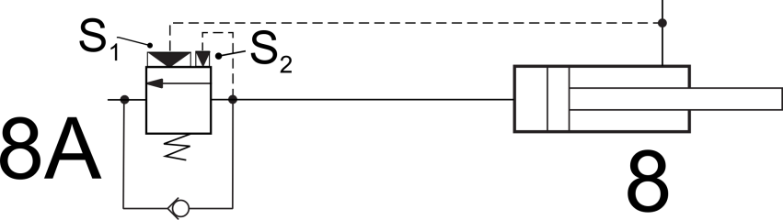
Lors d’un effort extérieur anormalement élevé susceptible de faire basculer l’engin, la valve de sécurité de vérin 8A s’ouvre par l’action de la pression sur S₂. La pression dans le vérin est maintenue à 300 bar.
5. Système de réduction de secousse (S.R.S.).

Le système de réduction des secousses améliore le confort de conduite en amortissant les efforts exercés sur la machine par le mouvement de la charge pendant le déplacement de la machine sur les surfaces irrégulières.

Ceci est réalisé en raccordant la grande chambre du vérin de levage 8 aux accumulateurs 20C. Ces derniers fonctionnent comme des ressorts gazeux absorbant l’énergie transmise par le vérin de levage.

Pour actionner le système de S.R.S., la pression dans le vérin de levage doit être inférieure à 40 bar. Celle-ci est détectée par le contacteur manométrique 20D. L'action d'appuyer sur le commutateur B de S.R.S. dans la cabine actionnera alors l'électrovanne d'accumulateur 20B.
L'électrovanne de vidange 20A (montée sur le châssis) sera aussi alimentée et raccordera la petite chambre du vérin de levage à la canalisation de retour afin d'alimenter ou d'évacuer de l'huile en fonction du besoin.
Lorsque le système S.R.S. est actionné, la flèche peut être alors levée à la position désirée.

Vue d’ensemble du système S.R.S.

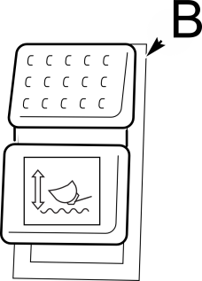
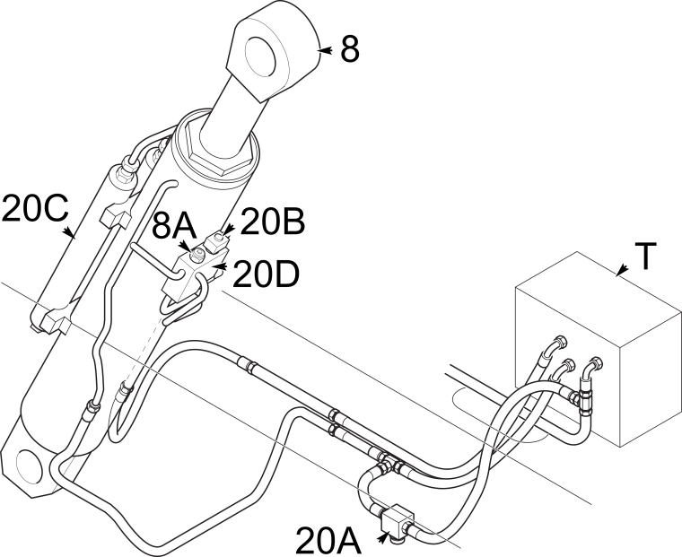

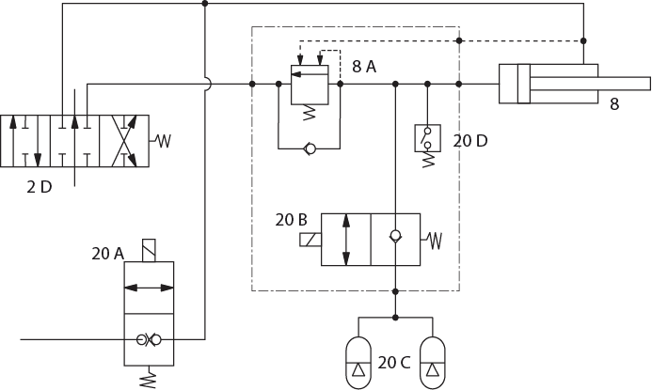
Schématisation hydraulique du système S.R.S.

Schéma électrique du système S.R.S.
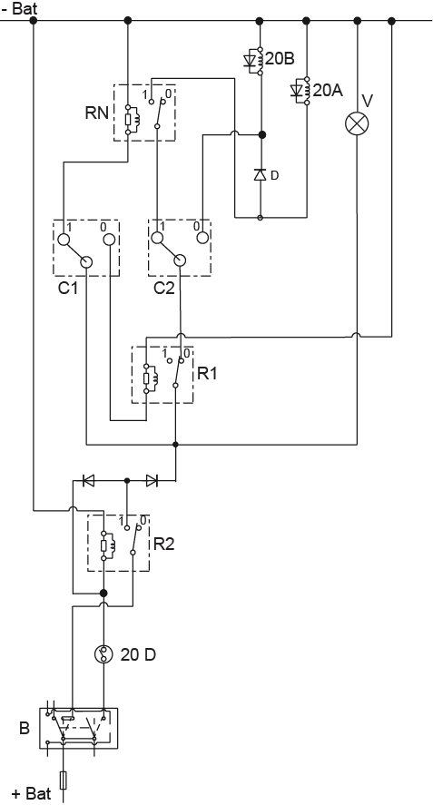
Légende du schéma électrique du système S.R.S.

V : voyant d’activation du S.R.S.
20 A : électrovanne de vidange.
20 B : électrovanne d’accumulateur.
RN : relais neutre.
D : diode.
C1 : microcontact du levier de commande de bras :
- état 1 position neutre et montée du levier ;
- état 0 position descente du levier.
C2 : microcontact du levier de commande des fourches :
- état 1 position neutre du levier ;
- état 0 levier actionné.
R1 : relais.
R2 : relais.
20 D : capteur de pression (ouverture p> 40 bar).
B: activation du S.R.S.

6. Situation de déplacement sur sol irrégulier.
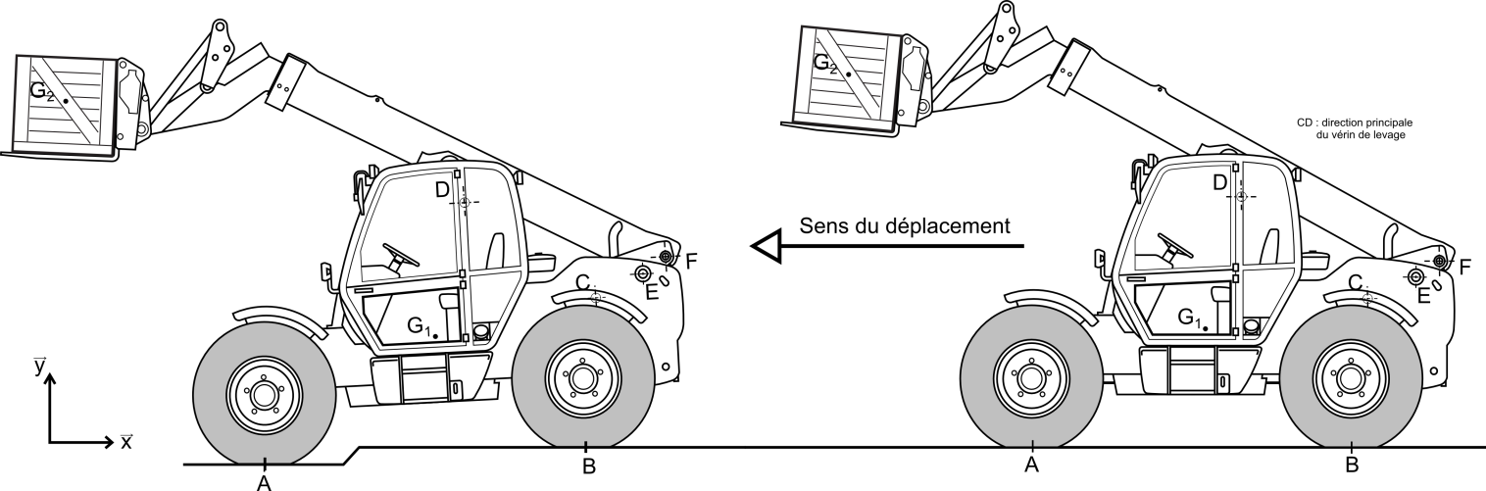
$\vec{AG_{1}}$ =$\left({ 1,5 \atop 1}\right)$
$\vec{AG_{2}}$ =$\left({-1,6 \atop 3,2}\right)$
$\vec{AB}$ =$\left( {2,75 \atop 0}\right)$

y

x

L’engin se déplace et s’apprête à descendre une marche de 20 cm.

Données

Modélisation de la vitesse verticale de la charge au centre de masse G₂ lors du franchissement de la marche par les roues avant :

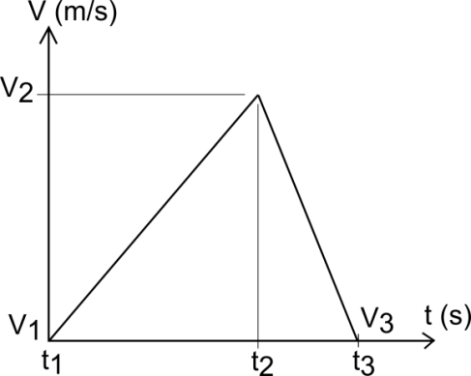 | à l’instant t1, l’essieu avant débute la chute ;  à l’instant t2, l’essieu avant entre en contact avec le sol ;  à l’instant t3, le chargeur et la charge et s’immobilisent.  (entre les temps t2 et t3 la charge décélère soit par les pneumatiques qui se déforment, les limiteurs qui s’ouvrent ou l’accumulateur qui absorbe l’énergie).

7. Accumulateur.

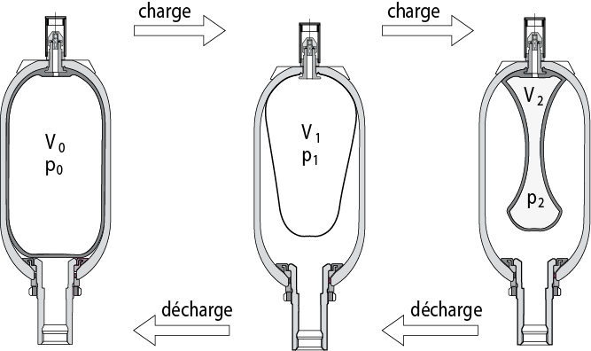  Schéma des charges et décharges  de l’accumulateur. | L’accumulateur d’une capacité v₀ de 2 l est réglé à une pression initiale de l’azote p₀ de 20 bar.  Lors du passage de l’état 0 à l’état 1, l’azote contenu dans l’accumulateur subit une compression isotherme p.v= cte.  Lors du passage de l’état 1 à l’état 2, l’azote contenu dans l’accumulateur subit une compression adiabatique p.v^{γ}= cte (γ = 1,4).

- Règles pour une utilisation optimale d’un l’accumulateur :
p₀ = 0,9.p₁ et p₂ ≦ 4.p₀.

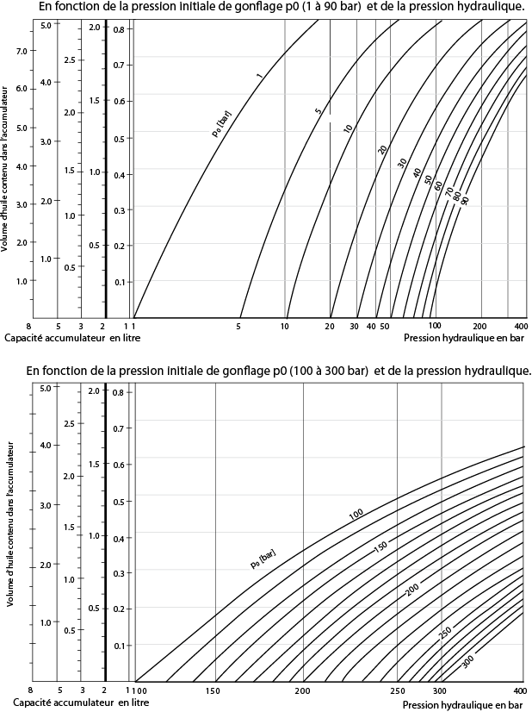
Évolution de la contenance de l’accumulateur lors d’une transformation adiabatique.

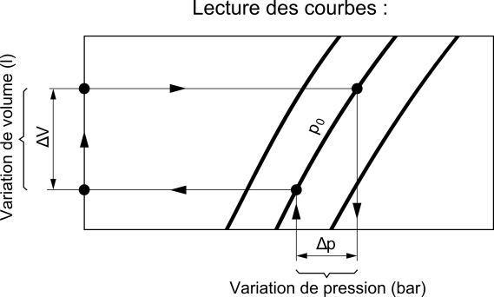

Dossier travail demandé.

Le sujet vise à prédire le comportement d’un chargeur à bras télescopique équipé de l’option de réduction de secousse (S.R.S.).

Le sujet est constitué de deux parties, avec des sous-parties totalement indépendantes.
Toutefois il est préférable de les traiter dans l’ordre du sujet afin de comprendre la cohérence de l’ensemble.
Dans chacune des sous-parties, la plupart des questions sont indépendantes.

Hypothèses mécaniques communes aux deux parties :

- les différentes études ont lieu dans un repère galiléen ;
- toutes les actions mécaniques, mouvements, liaisons sont dans le plan de symétrie du chargeur, à savoir le plan ($\vec{x}$,$\vec{y}$) ;
- les contacts entre le sol et les roues aux points A et B sont considérés comme des contacts ponctuels ;
- le chargeur possède une masse m₁ dont son centre de masse est appelé G₁ ;
- la charge transportée a une masse m₂ = 3 000 kg dont son centre de masse est appelé G₂ ;
- seules ces deux masses m₁ et m₂ sont prises en comptes pour les différentes études ;
- le chargeur et la charge sont considérés comme des solides indéformables ;
- les liaisons aux différentes articulations étudiées sont considérées comme parfaites ;
- les points C, D et E sont les centres de liaisons pivots ;
- l’accélération de la pesanteur a pour valeur g = 10 m/s².

Hypothèses hydrauliques communes aux deux parties :

- les deux accumulateurs du système S.R.S. sont remplacés dans les différentes études, par un seul accumulateur d’une capacité de deux litres à une pression de gonflage de 20 bar ;
- dans la situation initiale d’étude les accumulateurs ne contiennent pas d’huile, ils se sont vidés lors de la dépose de la charge précédente ;
- aucune action sur le manipulateur commandant la montée ou la descente de flèche n’est produite ;
- les mouvements et les efforts créés par le système de mise à niveau des fourches (association vérin de compensation et vérin d’inclinaison) sont négligés durant les études.

Partie A
Intérêt du système S.R.S.

Hypothèses supplémentaires pour cette partie :

- le chargeur et la charge se situent sur un sol plat, à l’arrêt ;
- la charge m2 de 3 000 kg se situe en hauteur de telle sorte que $\vec{AG_{2}}$ =$\left({-1,6 \atop 3,2}\right)$ (m).

A.1. Charge en hauteur en équilibre sans le système S.R.S.

Question 1 : à partir des caractéristiques de l’engin (se reporter à la page 2) et de la position de la charge fournie ci-dessus, indiquer la charge maximale admissible dans cette position.

Question 2 : le document réponse D.R.1 présente l’isolement de la flèche et de la charge. À partir de cette figure isolée, montrer par une étude statique graphique que l’effort (F_{vérin}) fourni par le vérin de levage vaut environ 350 000 N pour maintenir la flèche et la charge en équilibre.

Question 3 : à partir des caractéristiques de l’engin (se reporter à la page 2), montrer que la pression (p) régnant dans la grande chambre du vérin de levage à cet instant vaut environ 230 bar. (en négligeant la pression dans la petite chambre).

Question 4 : le système hydraulique peut-il maintenir la charge dans cette position ? Justifier.

Question 5 : pour cette position géométrique du bras, déterminer le rapport constant k₁ (en bar/kN) entre la pression dans la chambre du vérin et la charge appliquée sur les fourches. Ce rapport sera utilisé ultérieurement.

A.2. Activation du système S.R.S.

La charge est en hauteur (situation précédente), et une pression de 230 bar est nécessaire pour maintenir la flèche et la charge en équilibre.
Indépendamment de l’automatisme S.R.S., le tiroir 20B est actionné.

Question 6 : après ouverture de 20B et stabilisation de la charge, quelle est la pression d’azote dans l’accumulateur ?

Question 7 : la transformation thermodynamique qui a eu lieu à l’intérieur de l’accumulateur après stabilisation est considérée à cet instant comme une transformation isotherme dont voici la relation : p₀.v₀ = p₁.v₁ avec v₀ : volume d’azote de 2 l et une pression de réglage p₀ = 20 bar
Montrer que le volume d’azote vaut v₁ = 0,18 l, puis déterminer le volume d’huile qui a été admis dans l’accumulateur.

Question 8 : montrer que le vérin de levage 8 rentre sur une course d’environ c = 120 mm.

Question 9 : sur le document réponse D.R.2, tracer la position du centre de masse G’₂ de la charge lorsque le vérin est rentré de 120 mm.

Question 10 : à partir de dimensions connues de l’engin, définir l’échelle du dessin et en déduire la différence de hauteur G₂-G’₂. Commenter le résultat en mettant en évidence problème posé par l’activation de 20B.

Question 11 : le constructeur a installé un automatisme avec contacteur manométrique 20D qui n’autorise l’activation du système S.R.S. que si la pression est inférieure 40 bar.
Pour cette pression, le volume d’huile admis dans l’accumulateur provoque une rentrée du vérin de levage de 65 mm.
Sur le document réponse D.R.2, tracer la position correspondante du centre G’’₂.

Question 12 : à partir des réponses précédentes, déterminer le rapport constant k₂ entre la descente de la charge (en mm) et la course du vérin (en mm). Ce rapport sera utilisé ultérieurement.

A.3. Analyse du système S.R.S.

Les explications de l’utilisation du système S.R.S., ainsi que les schémas hydrauliques et électriques sont présentés (se reporter aux pages 5 et 6).

Question 13 : compléter le tableau 1 du document réponse D.R.3 en respectant l’ordre chronologique de la table de vérité décrivant l’état des composants électriques pour chaque situation.

Question 14 : en comparant les états des composants électriques entre les situations 3 et 4, donner le rôle du relais neutre RN.

Question 15 : dans la situation de la charge de 3 000 kg à transporter, comme représentée sur le document réponse D.R.2, indiquer la ou les manœuvre(s) que le conducteur doit effectuer pour rendre le système S.R.S. actif.

Question 16 : l’utilisateur peut rencontrer plusieurs situations où le système S.R.S. ne fonctionne pas normalement. Compléter le tableau 2 du document réponse D.R.3 en donnant la ou les cause(s) possible(s) de défaillance(s) pour les situations présentées.

Partie B
Chargeur sans S.R.S. activé sur sol irrégulier.

L’objectif est de montrer l’amortissement d’un choc sans le système S.R.S..

L’étude porte sur la descente de la marche (voir présentation et données à la page 7 du dossier technique). Le conducteur n’a pas activé le système S.R.S.

Hypothèses supplémentaires pour cette partie :
- le chargeur se déplace en translation à vitesse constante sur un sol plat puis il descend la marche de 20 cm ;
- le déplacement de la charge lors de la descente de la marche est modélisé comme un mouvement de translation (vertical) uniformément varié, et se décompose en deux phases :
  - de t₁ à t₂ l’essieu avant est en chute libre ;
  - de t₂ et t₃ les pneumatiques se déforment en amortissant la chute.
- lors du mouvement, l’effet de la masse du chargeur est négligé.

B.1. Énergie emmagasinée lors de la chute (entre t₁ et t₂).

Question 17 : lors de la chute des pneus avant dans la cavité de 20 cm, le centre de masse G₂ chute de la hauteur h_{c} = 25 cm. Expliquer cet écart.

Question 18 : montrer que la variation d’énergie potentielle de la charge entre t₁ et t₂ vaut :
ΔE_{p} = 7 500 J.

Question 19 : appliquer le théorème de la conservation de l’énergie à la charge, et montrer que la vitesse au centre de la charge lorsque le chargeur arrive au fond de la cavité vaut environ V₂ = 2,25 m/s.

B.2. Écrasement du pneumatique (entre t₂ et t₃).

Lorsque les pneumatiques arrivent en contact avec le sol, la vitesse au centre de la charge est :
V₂ = 2,25 m/s. Puis les pneumatiques s’écrasent, provoquant un déplacement vertical supplémentaire de la charge de h_{v} = 13 cm.

Question 20 : montrer que la décélération, notée a₁, subie par la charge vaut environ 20 m/s².

Question 21 : cette décélération a₁ s’ajoute à l’accélération de la pesanteur sur la charge. Donner alors l’action mécanique de la charge sur les fourches.

B.3. Conséquences hydrauliques.

Lors de la descente de la marche (sans le système S.R.S.) la charge provoque une force verticale de 90 000 N appliquée au centre G₂.
En première approximation, on suppose que le rapport k₁ trouvé à la question 5 est identique pour cette situation. k₁ = 7,5 bar/KN.

Question 22 : déterminer quelle devrait être la pression dans le vérin de levage pour s’opposer à l’action de la charge.

Question 23 : à l’aide de couleurs, identifier sur le document réponse D.R.4 les valeurs maximales de pression atteignables dans les canalisations hydrauliques subissant les effets de cette pression (grande chambre du vérin de levage et dans la petite chambre du vérin de compensation). Une couleur définit une valeur de pression qui elle-même peut être déterminée par le tarage d’un composant hydraulique.
Question 24 : décrire le phénomène hydraulique se déroulant dans la petite chambre du vérin de levage.

B.4. Conséquences mécaniques.

La descente de la marche (sans le système S.R.S.) provoque une pression hydraulique importante, obligeant l’ouverture des limiteurs de pression 8A et 2H. L’huile s’écoule à travers le limiteur de pression 2H, provoquant la rentrée du vérin de levage (et donc la descente de la charge) à partir de l’instant t₂.
En première approximation, on suppose que le rapport k₂ trouvé à la question 12 vaut : k₂ = 12,5.

Hypothèses rectificatives :

- La descente de la marche est modélisée comme un mouvement de translation vertical uniformément varié, et se décompose en deux phases :
  - entre t₁ et t₂ ; mouvement inchangé ;
  - puis entre t₂ et t₃ les limiteurs de pressions 8A et 2H s’ouvrent, provoquant la descente de la charge jusqu’à son immobilisation à l’instant t₃ (dans cette situation la déformation des pneumatiques est négligée).

Question 25 : en utilisant le rapport k₁ = 7,5 bar/KN, montrer que l’effort résistant maximal d’opposition des fourches sur la charge vaut (au centre de masse) F_{rVL} = 40 000 N.

Question 26 : on isole la charge pendant les instants t₂ et t₃.
Appliquer le théorème de la résultante dynamique à la charge et déterminer la décélération a₂ maximale de la charge pendant l’ouverture des limiteurs de pression.

Question 27 : avec une vitesse initiale de V₂ = 2,25 m/s, montrer que le déplacement vertical de la charge entre les instants t₂ et t₃ vaut environ d_{v} = 19 cm.

Question 28 : en utilisant le rapport k₂, déterminer la course de rentrée du vérin et le volume d’huile évacué par le limiteur.

Question 29 : quelles sont les conséquences sur la charge après plusieurs chocs successifs (passage de plusieurs marches avec système S.R.S. non activé) ?

Question 30 : dans la position géométrique étudiée (se reporter à la page 7), l’effort sur les fourches est limité à 40 000 N par le système hydraulique. Montrer par une étude statique que le chargeur reste en équilibre lors du passage dans cette cavité (pas de basculement vers l’avant).

Partie C
Rôle des accumulateurs.

Sur cette machine, le système S.R.S. ne devient actif que pour une pression inférieure à 40 bar dans le vérin de levage. Une fois actif, celui-ci le reste, même pour une pression supérieure à 40 bar.
Le cycle de charge/décharge de l’accumulateur ainsi que les différentes transformations thermodynamiques s’y opérant sont présentés (se reporter à la page 7).

Dans la situation d’étude, lors du déplacement de l’engin sur terrain plat et S.R.S. activé, la pression p₁ est de 230 bar et le volume d’azote v₁ de 0,18 l.

Lors de la descente de la marche, le travail de la charge apporte à l’accumulateur une énergie supplémentaire de E_{sup} = 7 500 J (l’absorption d’énergie des pneumatiques est négligée). Pour que l’accumulateur joue pleinement son rôle, la pression p₂ ne doit pas excéder 300 bar car cela engendre une baisse définitive de la charge (ouverture des limiteurs de pressions 8A et 2H).

C.1 Efficacité de l’accumulateur.

Question 31 : à partir de la transformation adiabatique (entre t₁ et t₂), montrer que le volume v₂ est voisin de 0,15 l lorsque la pression d’ouverture du limiteur sera atteinte (300 bar).

Question 32 : à partir de la relation ci-dessous, déterminer le travail qui est nécessaire pour élever la pression de l’azote de 230 à 300 bar. Conclure sur l’efficacité de l’accumulateur à absorber la totalité de l’énergie provoquée par le choc.

Travail nécessaire pour effectuer la transformation adiabatique : $W=\frac{p_{2}.v_{2}-p_{1}.v_{1}}{γ-1}$.

C.2 Réglage de l’accumulateur.

Pour obtenir une décélération acceptable et une bonne atténuation du choc, l’accumulateur doit être capable d’absorber un volume d’huile de 0,3 l au minimum dans la situation de travail caractéristique d’utilisation de l’engin étudiée (230 - 300 bar). La charge descendrait verticalement d’une hauteur d’environ 30 cm.

Question 33 : à partir de la documentation technique sur l’accumulateur (se reporter aux pages 7 et 8), montrer que le réglage initial de l’accumulateur est inadapté à l’utilisation de l’engin.

Question 34 : à partir des données fournies sur l’accumulateur, calculer la pression p₀ adaptée à la situation d’utilisation de l’engin.

Question 35 : à partir des courbes caractéristiques des accumulateurs et de la réponse à la question précédente, indiquer si la capacité nominale de l’accumulateur (2 litres) est adaptée à la situation étudiée. Expliquer la réponse.

Question 36 : est-il judicieux de prendre comme référence la situation étudiée (3 000 kg) pour définir la pression p₀ ? Expliquer la réponse.

Question 37 : dans le cas où la pression initiale p₀ serait de 210 bar, l’automatisme S.R.S. a-t-il toujours un intérêt ? Si oui, indiquer les modifications éventuelles à apporter et justifier les réponses.

D.R. 1.
Document réponse à rendre avec la copie.

Échelle des forces : 10 mm ↔ 30 000 N

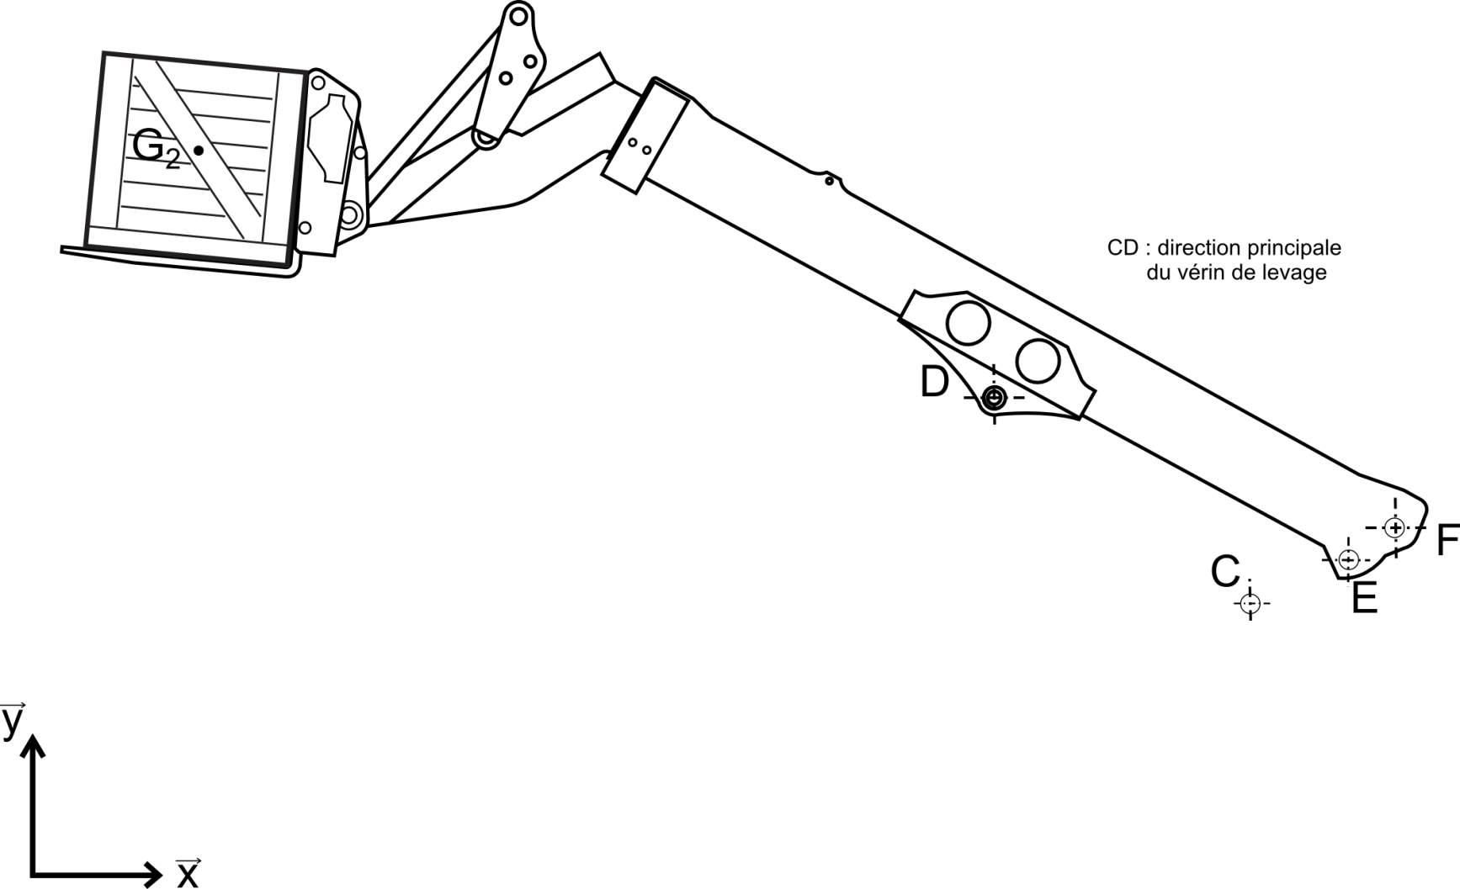

C et D : articulations du vérin de levage.
E : articulation du bras par rapport au châssis.

D.R. 2.
Document réponse à rendre avec la copie.
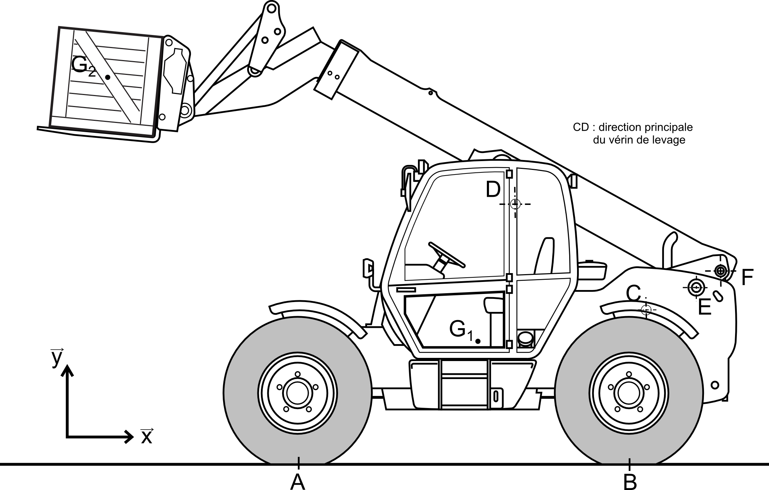
C et D : articulations du vérin de levage.
E : articulation du bras par rapport au châssis.

D.R. 3.
Document réponse à rendre avec la copie.

Tableau 1.

Ordre chronologique de déroulement | État des éléments repérés.
 | Pression | B | C1 | C2 | 20D | R2 | R1 | RN | 20A | 20B | V
Situation 1 | > 40 bar | 0 | 1 | 1 | 0 | 0 | 1 | 0 | 0 | 0 | 0
Situation 2 | > 40 bar | 1 | 1 | 1
Situation 3 | < 40 bar | 1 | 1 | 1
Situation 4 | > 40 bar | 1 | 1 | 1
Situation 5 | > 40 bar | 1 | 0 | 1
Situation 6 | > 40 bar | 1 | 1 | 0
Situation 7 | > 40 bar | 0 | 1 | 1

Tableau 2.

Situations | Défauts | Cause(s) probable(s)
1 | Le système S.R.S. ne s’active pas.  (voyant éteint)
2 | Le système S.R.S. est activé, mais il n’y a pas de suspension.  (voyant allumé)
3 | La suspension est très dure.

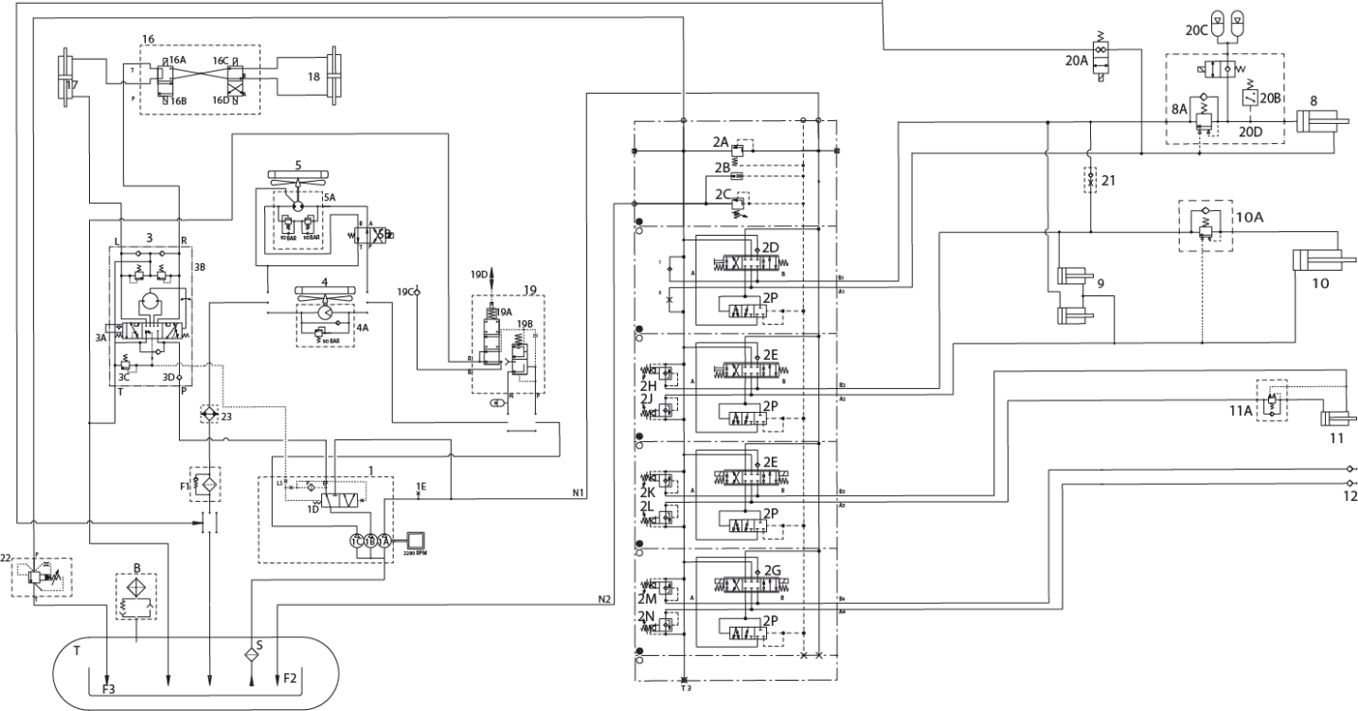
D.R. 4
Document réponse à rendre avec la copie

20D
20B
Légende des couleurs utilisées
Couleur utilisée | Pression correspondante

